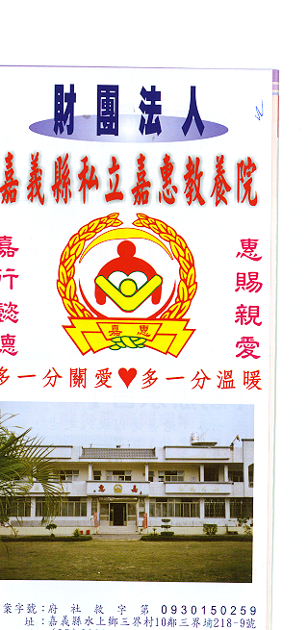
財 團 法 人 嘉 義 縣 私 立 嘉 惠 教 養 院（新增建院舍籌募基金）
專 案 捐 款 明 細 核准文號:內授中社字第1025931423號 103年02月份
捐款人 | 捐 款  來 源 | 收據  編號 | 金額 | 捐款人 | 捐 款  來 源 | 收據  編號 | 金額 | 捐款人 | 捐 款  來 源 | 收據  編號 | 金額
陳○國 | 劃撥收入 | 0100972 | 10,000 | 陳○琴、陳王○桂 | 劃撥收入 | 0100987 | 2,400 | 林○任 | Yahoo公益平台 | 0101002 | 2,000
陳○長 | 劃撥收入 | 0100973 | 5,000 | 陳○美 | 劃撥收入 | 0100988 | 1,200 | 賴○穎 | Yahoo公益平台 | 0101003 | 5,000
陳○如 | 劃撥收入 | 0100974 | 2,000 | 林○博 | 劃撥收入 | 0100989 | 500 | 陳○慧 | Yahoo公益平台 | 0101004 | 1,000
王○城 | 劃撥收入 | 0100975 | 7,000 | 李○貞 | 劃撥收入 | 0100990 | 5,000 | 鄭○真 | Yahoo公益平台 | 0101005 | 5,000
王○年 | 劃撥收入 | 0100976 | 5,000 | 陳○媺 | 劃撥收入 | 0100991 | 1,500 | 揚○ | Yahoo公益平台 | 0101006 | 1,000
程○石 | 劃撥收入 | 0100977 | 500 | 柯○ | 劃撥收入 | 0100992 | 1,000 | 劉○春 | Yahoo公益平台 | 0101007 | 3,000
陳○超 | 劃撥收入 | 0100978 | 200 | 陳○聰 | 劃撥收入 | 0100993 | 1,000 | 黃○端 | Yahoo公益平台 | 0101008 | 302
連○發 | 劃撥收入 | 0100979 | 2,000 | 杜○鑾 | 劃撥收入 | 0100994 | 500 | 黃○端 | Yahoo公益平台 | 0101009 | 208
翁○燕 | 劃撥收入 | 0100980 | 1,000 | 善○人士 | 內政部公益平台 | 0100995 | 100 | 揚○ | Yahoo公益平台 | 0101010 | 1,000
周○中 | 劃撥收入 | 0100981 | 1,000 | 張○和 | 內政部公益平台 | 0100996 | 12,000 | 林○任 | Yahoo公益平台 | 0101011 | 2,000
陳○懷 | 劃撥收入 | 0100982 | 35,000 | 梁○芸 | 內政部公益平台 | 0100997 | 2,000 | 許○傑 | 劃撥收入 | 0101012 | 200
江○耕,江○瑩 | 劃撥收入 | 0100983 | 2,000 | 郭○瑩 | Yahoo公益平台 | 0100998 | 20,000 | 楊○順.林○香 | 劃撥收入 | 0101013 | 20,000
黃○賢 | 劃撥收入 | 0100984 | 2,000 | 業○琪 | Yahoo公益平台 | 0100999 | 1,000 | 楊○酮 | 劃撥收入 | 0101014 | 10,000
林○里 | 劃撥收入 | 0100985 | 1,000 | C○en | Yahoo公益平台 | 0101000 | 1,000 | 楊○精 | 劃撥收入 | 0101015 | 10,000
黃○ | 劃撥收入 | 0100986 | 5,000 | 朱○聲 | Yahoo公益平台 | 0101001 | 500 | 周○德 | 劃撥收入 | 0101016 | 1,000
財 團 法 人 嘉 義 縣 私 立 嘉 惠 教 養 院（新增建院舍籌募基金）
專 案 捐 款 明 細 核准文號:內授中社字第1025931423號 103年02月份
捐款人 | 捐 款  來 源 | 收據  編號 | 金額 | 捐款人 | 捐 款  來 源 | 收據  編號 | 金額 | 捐款人 | 捐 款  來 源 | 收據  編號 | 金額
佳○汕頭火鍋 | 劃撥收入 | 0101017 | 2,000
郭○雪 | 劃撥收入 | 0101018 | 2,000
廖○暉 | 劃撥收入 | 0101019 | 8,000
林○汝 | 劃撥收入 | 0101020 | 500
備註:本月專案捐款(劃撥收入$145,500 + Yahoo公益平台$ 43,010+內政部平台$14,100) 合計新台幣$ 202,610元整

